Министерство образования, науки и молодежной политики Краснодарского края

государственное бюджетное профессиональное образовательное учреждение

Краснодарского края

«Новороссийский профессиональный техникум»

(ГБПОУ КК НПТ)



УТВЕРЖДАЮ:

Заместитель директора по УВР

_________

«_____» ____________ _______г.

**Сценарий внеклассного мероприятия**

Урок –памяти

на тему:

**«ЖЕНЩИНА В ВЕЛИКОЙ ОТЕЧЕСТВЕННОЙ ВОЙНЕ»**

**«О ЖЕНЩИНАХ - ЛЕТЧИЦАХ»**

Подготовила и провела

Преподаватель истории:

Дугужева Фаризат Абдурахимовна

**г. Новороссийск, 2025**

**Цели**: воспитание чувства любви к историческому прошлому, гордости за героическое прошлое предков; развитие уважительного отношения к ветеранам войны.

Раскрыть перед учащимися подвиг женщин, молодых девчонок ,которые воевали наравне с мужчинами, которые отстояли свободу и независимость в беспримерной борьбе против врагов.

Познакомить с именами героев войны, женщин-летчиц, внёсших свой вклад в дело Великой Победы

**Задачи:**

-показать роль женщины в Великой Отечественной войне;

-воспитание у учащихся чувства любви, уважения, благодарности и восхищения к женщине;

**Форма проведения**: коллективное творческое дело

Результат: проект – презентация «ЖЕНЩИНА В ВЕЛИКОЙ ОТЕЧЕСТВЕННОЙ ВОЙНЕ»

**Предварительная работа**: задания группам учащихся, собрать материал о женщинах - ветеранах, положивших на алтарь Победы – жизнь. Разработать презентацию. Просмотр художественного фильма "В небе "ночные ведьмы""

**Материально-техническое обеспечение**: аудиозаписи песен «Священная война», песня из кинофильма «В небе ночные ведьмы», «Воспоминания» , «Ах , если б не было войны», художественный фильм «В небе ночные ведьмы», компьютер, проектор, презентация, видеоролик отрывок из кинофильма «Небесный тихоход».

**Оформление зала:** На доске тема мероприятия и эпиграф

***«****…Да разве об этом расскажешь-*

*В какие ты годы жила!*

*Какая безмерная тяжесть*

*На хрупкие плечи легла!..*

*М.Исаковский*

фотографии женщин воевавших в Великую Отечественную войну 1941-1945 гг., свечи.

**Участники**: группа № 19-10

**Ход мероприятия**

*Под лирическую мелодию выходят ведущие и чтецы.*

*На экране смена фотографии счастливые радостных девушек довоенного времени.*

*1ведущий* . Многие люди говорят, что война — это не женское дело. Конечно они правы, женщина должна рожать детей, заботиться о близких и создавать уют в доме. Но когда приходит враг в дом, где живут твои любимые и родные люди, ему безразлично какого пола воин встал на защиту.

*Звучит песня «Священная война»*

*2 ведущий*. Женщина на войне! Слыша эти слова, я сразу представляю себе молодых девчонок чуть постарше себя, которые наравне с мужчинами сражались на фронте. Массовое участие советских женщин в Великой Отечественной войне – это беспрецедентное явление в мировой истории.

*3 ведущий*. Это мероприятие посвящена настоящим героиням, защищавшим наши дома. Враги их называли "ночными ведьмами", а они были обычными девчонками, девушками и женщинами, которые любили и были любимы.

*2 ведущий*. Девочки, природным призванием которых является рожать деток, хранить очаг, быть слабыми и хрупкими, любящими и любимыми, улыбаться, радоваться. Эти девочки наводили ужас на врага, без страха и жалости уничтожая того, кто лишил или пытается лишить их этого, да и просто радости жизни.

Многих женщин на войну заставила пойти тяжелая история. У многих погибли дети, мужья, родители, друзья, и ничего больше не оставалось, как вступать в ряды войск и отстаивать свои права и мстить за своих родных и близких.

Трудная дорога пройдена нашими бойцами за время войны, но вдвойне трудной она была для женщин, которые плечом к плечу с мужчинами разделяли тяжелую военную ношу.

*Звучит песня «Ах, если б не было войны»*

*1ведущий*. Помню, как меня поразил художественный фильм «В небе ночные ведьмы». В этой киноленте рассказывается о подвиге советских лётчиц. Авиаполк был полностью женским - механики, техники, пилоты и штурманы. Бомбили они ночью, пролетая на выключенном двигателе низко, над самой целью. До слез обидно, что не было у них молодости, а кого-то вовсе лишили жизни. Они были моими ровесницами…

Мало кто из моих сверстников способны представить себе, через что пришлось пройти советским женщинам в годы войны.

Сегодня мы хотим рассказать о женщинах – летчицах. Вспомнить фильм, который мы смотрели накануне "В небе "ночные ведьмы""

*1 чтец. У женщин-лётчиц – крепкая рука,  
А враг их величал: “ночные ведьмы”.  
Дрожали немцы, впрочем, неспроста:  
Прицелом точным отправлялись в бездну!*

*Под музыку , смена фотографии на экране женщин- лётчиц*

*4 ведущий*. Военный художественный фильм "В небе "ночные ведьмы" был снят в 1981 году. Автор сценария и помощник режиссёра была наша землячка Евгения Жигуленко.

В этой киноленте рассказывается о подвиге советских лётчиц, они в Великую Отечественную войну в основном по ночам производили бомбардировку немецких позиций и их коммуникаций. У немецких солдат при появлении в ночном небосводе советских самолётов У-2 всегда возникал ужас, фашистские оккупанты прозвали эти экипажи "ночными ведьмами". Это прозвище сами пилоты считали значительной оценкой их боевой работы. Прототипом этой части в которой воевали героини ленты, был 46 гвардейский авиационный полк. Который сформировали по предложению Расковой Марины Михайловны.

*2 чтец*: *Расцвели и опали…*

*Проходит четвертая осень.*

*Наши матери плачут,*

*И ровесницы молча грустят.*

*Мы не знали любви,*

*Не изведали счастья ремесел,*

*Нам досталось на долю*

*Нелегкая участь солдат.*

*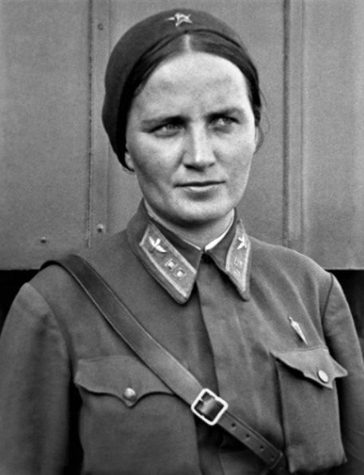3. ведущий*. **Раскова Марина Михайловна**

С началом Великой Отечественной войны Марина Михайловна, применила своё близкое расположение и индивидуальные связи с самим Сталиным, для того чтобы достигнуть одобрения в создание женских военных частей. И в октябре 1941 года была сформирована авиагруппа из трёх женских авиаполков:

586 истребительный авиаполк состоял из самолётов «Як-1»,

587 бомбардировочный авиаполк состоял из самолётов «Пе-2» этим полком командовала Раскова,

588 ночной бомбардировочный авиаполк состоял из самолётов «По-2» именно этот полк немецкие захватчики прозвали «ночными ведьмами».

Когда возвращались на свой аэродром экипажи Расковой, Ломановой и Губиной оказались в густой низкой облачности. Около 18:00 Раскова первая пробила облака и вошла в них. Удачно совершить приземление на правый берег Волги вышло только лишь экипажу Губиной. По утру седьмого января был обнаружен разбитый самолёт Расковой (на момент гибели ей было 30 лет) недалеко от посёлка Михайловка Саратовского района. Тело Марины Михайловны было кремировано, и прах поместили на Красной площади в Кремлёвской стене.

*4 ведущий*. **Бочарова Евдокия Давыдовна**

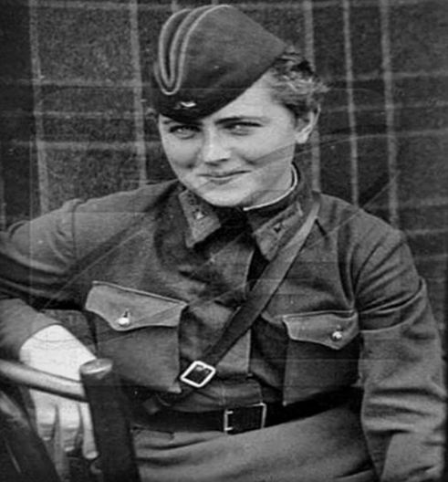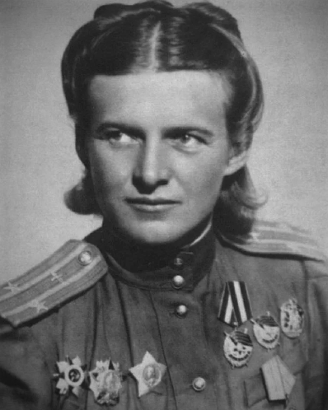В 1932 году окончила Батайскую школу пилотов и по 1939 год была инструктором по подготовке лётчиков. На фронт пошла в 1941 году и возглавила сформированный авиационный полк «ночных ведьм». Полк под её командованием бился вплоть до окончания войны. Иногда ради шутки полк Евдокии называли "Дунькиным полком", этим военнослужащие намекали на полностью женский состав и на имя самого командира. Евдокия Бочарова была награждена орденом Суворова III степени, она единственная женщина, которая была удостоена этой высшей награды. После войны Евдокия со своим мужем переехали в Москву, где работала до самой смерти (скончалась в 69 летнем возрасте) в комитете ветеранов войны, а также в комитете советских женщин.

*Под музыку , смена фотографии на экране женщин- лётчиц*

*4 ведущий*. **Евгения Жигуленко**

Простая тихорецкая девчонка, с детства мечтавшая о небе, в годы Великой Отечественной войны совершила тысячу боевых вылетов, а через 40 лет сняла фильм о своих однополчанах.

Будущий гвардии лейтенант 46-го Таманского гвардейского бомбардировочного женского полка Женя Жигуленко родилась в городе Тихорецке Краснодарского края в 1920 году. Как и все сверстники, училась в школе. Каждодневная дорога к месту учебы и решила ее дальнейшую судьбу, так как проходила через стадион, где местная молодежь занималась в парашютном клубе. Женя им по-настоящему завидовала, с каждым днем все больше влюблялась в небо. Еще учась в 7-м классе, круглая отличница твердо решила, что посвятит свою жизнь авиации.

*2 ведущий.* Втайне от родителей она записалась в этот клуб, прыгала с парашютом с вышки. И, чтобы побыстрее осуществить свою мечту подняться на самолете в небо, все летние каникулы самостоятельно по ночам, при свече, изучала школьную программу за 8-й класс. Осенью успешно сдала экзамены, и ее приняли после 7-го сразу в 9-й. Следующим шагом к мечте было заявление десятиклассницы с просьбой зачислить ее слушательницей Военно-воздушной инженерной академии им. Н. Е. Жуковского. Ей ответили, что женщин в академию не принимают.

Другая бы успокоилась, но Женя отправляет горячее, взволнованное письмо наркому обороны Клименту Ворошилову. И получает ответ, что вопрос о ее приеме будет рассмотрен, если она получит среднее авиационно-техническое образование. Мама против, но девушка убегает из дома в Москву, где поступает в дирижаблестроительный институт, получает комнату в общежитии, стипендию. Вскоре и родители понимают, что нужно смириться с выбором дочери, которая стала гордостью курса: золотистые волосы, голубые глаза, тонкая талия. Такие красавицы здесь большая редкость! А Евгению интересуют только аэродром, полеты, прыжки с парашютом. Одновременно с учебой в институте она оканчивает и Центральный аэроклуб им. В. П. Чкалова.

Началась Великая Отечественная война. В октябре 1941 года первый набор будущего легендарного полка отправили на Волгу на обучение. В мае 42-го необычное пополнение – девчонки в возрасте от 17 до 22 лет – вылетело на Южный фронт. Боевое крещение они получили в Донбассе. Мало кто верил, что молодые летчицы выдержат тяготы войны…

*1ведущий*. Бомбы вместо парашюта

Но скептики глубоко заблуждались: девушки, среди которых была и Евгения Жигуленко, не только выдержали, они стали легендами, по-настоящему опасным оружием Советской армии. Как только ни называли их женский полк! Порой шутливо «Дунькин полк», намекая на исключительно женский состав и оправдываясь именем комполка подполковника Евдокии Бершанской. Наши пехотинцы самолеты прозвали «старшиной фронта», а девушек, летавших на них, – «небесными созданиями», «ласточками». Фашисты поначалу говорили о маленьких самолетах: «русфанер», «швейные машинки», но быстро поняли, насколько они опасны. И тогда появилось понятие «ночные ведьмы», в рядах врага царило суеверное представление о летчицах 46-го полка, обладавших якобы сверхъестественной силой. Германское командование объявило на них настоящую охоту, за каждый сбитый самолет давалась высокая награда.

*3 ведущий*. Чем же был так страшен врагу авиаполк? На его вооружении стояли «небесные тихоходы» У-2, одномоторные бипланы. Также их называли По-2 (по фамилии конструктора Поликарпова). Они были настоящей рабочей лошадкой Великой Отечественной: эвакуировали раненых, доставляли грузы в партизанские отряды, переправляли за линию фронта небольшие группы разведчиков, а также использовались в качестве бомбардировщика. Эти тихоходные полуфанерные самолетики, предшественники нынешних «кукурузников», низко пролетали над позициями врага и серией бомбовых ударов уничтожали переправы, склады, эшелоны, живую силу, технику – все, что так важно на войне. Днем наш самолет легко можно было сбить из ружья, поэтому и летали по ночам, в дождь, снег, ветер. Бомбардировщик – одно название, никакой брони на самолетах не было. Бомбовая нагрузка По-2 составляла от 200 до 300 кг. С каждого за ночь сбрасывали больше бомб, чем за сутки с полноценного боевого самолета.

*1 ведущий*. Бесстрашные женщины находились в самолетах в открытых кабинах, без раций и пулеметов (до августа 1944-го единственным оружием на борту был пистолет ТТ). И без парашютов – девушки предпочитали вместо них взять побольше боеприпасов. А это значит, что каждый полет – без права на ошибку. Если самолет был подбит и загорался, в нем сгорали заживо и штурман, и летчица. К сожалению, таких случаев было немало. И зачастую на бомбах, предназначавшихся фашистам, девушки писали: «За Веру», «За Раечку», «За Любу»… Парашюты экипажам По-2 выдали только за девять месяцев до конца войны, а более двух лет летали без них. Комментируя этот факт, «ночные ведьмы» говорили: «Они в какой-то степени обременяли нас. В долгие зимние ночи, когда темнеет в пятом часу, а рассветает только в девять, полетаешь 12–14 часов подряд, а утром, забросив ногу за борт, приподнимешься – и вываливаешься как мешок из кабины. А тут еще парашют с собой тащить…»

*4 ведущий* . Полк, состоящий из молодых девушек, – необычное явление в военной истории. Не думая о себе, они порой делали за ночь по 6–8 вылетов с перерывами в 5–10 минут. Какую же невиданную силу воли и характера нужно иметь женщине, чтобы добровольно по нескольку раз за ночь глядеть в глаза смерти? Цена каждого полета – жизнь.

Три года женский полк воевал на разных фронтах Второй мировой войны, на его счету около 25 тыс. вылетов, более 3 тыс. т сброшенных на врага бомб. В 1943 году авиаполку было присвоено гвардейское звание. Когда 46-й полк прибыл на фронт, в нем насчитывалось 115 человек, а когда закончилась война – 230, в два раза больше. Летного состава стало 80 человек вместо 40. Это значит, что во время войны, уже на фронте в строй был введен целый новый полк! Не прерывая боевой работы.

*2 ведущий*. «Озорная Жигули»

Высокое звание Героя Советского Союза получили 23 девушки из «ночных ведьм», среди них и Евгения Жигуленко. Первое время она была штурманом экипажа, затем стала летчицей, командиром звена. Всего вылетала на боевые задания 968 раз. В подразделении она была третьей по количеству вылетов. Дважды ее самолет был сбит, и она буквально возвращалась с того света.

В своих мемуарах однополчанки так описывают Женю Жигуленко: «Высокая синеглазая красавица с нежным улыбающимся лицом, пышными косами и крупными мужскими руками. Очень любила цветы, ложась спать, клала их на подушку. Брала цветы и в самолет. Улетала бомбить врага с пучком подснежников. Дарила перед полетом букет полевых цветов летчицам, чтобы не забывали, что они женщины. Всегда веселая и шумная, озорная, любила разыгрывать, а вид у нее кроткий, застенчивый. У Жеки широкая натура, она любила размах. Но в воздухе Женя была всегда внимательна и дисциплинированна, она неузнаваемо преображалась в воздухе».

Однажды самолет экипажа Евгении Жигуленко сильно пострадал во время вылета от обстрела. Только по их возвращении на аэродром все поняли, на какой подвиг способна Женя. Она смогла вернуть и посадить машину, получившую десятки пробоин, обшивка свисала клочьями, был поврежден мотор, пули прошли через кабину штурмана и летчицы. Инженер полка и старший техник эскадрильи давно не видели ничего подобного.*1 ведущий*. Но даже в тяжелых военных условиях «ночные ведьмы» оставались девчонками, в короткие минуты отдыха стирали, приводили себя в порядок, пели песни, читали друг другу стихи. Увлекались шахматами, устраивали турниры. Еще одно любимое занятие – вышивание. Девушки где-то доставали цветные нитки, их также присылали им из дома в конвертах родные, делились ими, обменивались. Вышивали на портянках, разных лоскутках, рвали на куски рубашки. С нетерпением ждали, когда выдастся свободная минутка, умудрялись вышивать на аэродроме, под крылом самолета, в кабине, в столовой после полетов.

В полку всегда было место юмору, девчонки подшучивали друг над другом, давали смешные прозвища. Так, нашу Евгению называли Жигули. На видном месте летчицы разместили придуманные ими самими заповеди женского полка. Вот некоторые из них:

«Гордись, что ты женщина! Смотри на мужчин свысока! Не отбивай жениха у ближней! Не стригись, храни женственность! Не топчи сапоги, новых не дадут! Люби строевую! Не сквернословь! Не теряйся!»

*Отрывок из художественного фильма «В небе ночные ведьмы»*

*1 чтец. — На фронте встать в ряды передовые*

*Была для нас задача не легка.*

*Боритесь, девушки, подруги боевые*

*За славу женского гвардейского полка!*

*Вперед лети*

*С огнем в груди.*

*Пусть знамя гвардии алеет впереди.*

*Врага найди,*

*В цель попади,*

*Фашистам от расплаты не уйти!*

*4 ведущий*. И вот долгожданная победа! Это радостное событие застало Евгению и ее полк в Европе. Но и после войны Жигуленко еще десять лет отдала службе в Советской армии, она продолжала летать на Дальнем Востоке.

В 1955 году Герой Советского Союза Жигуленко переехала на свою малую родину, в город Сочи. Работала в разных должностях: лектор, депутат Горсовета, председатель горкома профсоюзов государственных учреждений, начальник управления культуры города.

Прославленная летчица внесла неоценимый вклад в развитие социальной и культурной сферы Сочи. Благодаря ее энергии был открыт выставочный зал изобразительного искусства, концертно-театральный зал «Фестивальный», велось строительство цирка. Она стояла у истоков сочинских «Праздников песни».

Но главной ее заботой оставались фронтовики. По мнению Евгении, они заслуживали большего внимания государства. Активная деятельность в этом направлении была замечена в Москве, и Жигуленко пригласили на работу в Министерство культуры РСФСР. Она переехала в столицу.

По ее собственному сценарию вышел на экраны страны в 1981 году – «В небе «Ночные ведьмы». Посвящен он подругам-летчицам и штурманам прославленного полка, каждый кадр выстрадан ею на собственном опыте. В центре сюжета – трагическая судьба одного из экипажей и история мальчика Федора Павлова, ставшего «сыном полка».

В Москве Жигуленко прожила до самой смерти – до 27 февраля 1994 года. Ее похоронили на Троекуровском кладбище, а на доме, в котором она жила, установили памятную табличку.

Чтят и помнят прославленную землячку и на Кубани. Ее именем назвали новую улицу Тихорецка в юго-западной части города. В Прикубанском округе Краснодара между Ростовским шоссе и улицей Российской тоже есть улица Жигуленко. Это же название носит небольшая улица в Геленджике, расположенная в районе Тонкого мыса. В Сочи, в районе Художественного музея, установлен бюст в память о летчице.

«Когда начались мои боевые вылеты в качестве летчицы, я стояла первой в строю как самая высокая по росту. И, пользуясь этим, успевала первой добежать до самолета и первой вылететь на боевое задание. Обычно за ночь успевала совершить на один вылет больше, чем другие летчицы. Так благодаря своим длинным ногам я и стала Героем Советского Союза». Так Евгения Жигуленко на одной из встреч с молодежью ответила на вопрос из зала: как стать Героем Советского Союза? В этой фразе вся Евгения Андреевна – скромная, ироничная, сильная.

В завершение статьи хочется отметить и тех, про кого часто забывают, это девушки-оружейницы. На каждую машину девушки подвешивали вручную по 4 бомбы за один раз, когда вес одной бомбы был сотню килограмм. Каждую ночь эти хрупкие девушки подвешивали десятки бомб, несложно представить, что творилось с их здоровьем.

*3чтец. Война бросала похоронки,*

*Давила болью всю страну,*

*А эти милые девчонки*

*Спешили в небо на войну.*

*Из медсанбатов удирали,*

*Едва лишь сняты с раны швы,*

*И им не грезились медали,*

*Дрались, чтоб не было войны.*

*— Внимание!.. “Ночные ведьмы!”*

*И фрицы в панике опять,*

*А мы шутили, знали ведь мы:*

*Мужское дело – воевать.*

*Ах, эта “швейная машинка”…*

*Полёт у “этажерки” тих…*

*Летит ночная “керосинка”…*

*А фрицы в панике от них.*

*На плечи в сумках почтальонок,*

*Налитых будто бы свинцом,*

*Давила тяжесть похоронок –*

*“Войны не женское лицо”.*

*Ракета, и в ночное небо –*

*“Рус фанер” за крылом крыло…*

*Ну, что с того, что я там не был?*

*Мне, просто, — так не повезло.*

*1 и 2 ведущие*. **Настоящие Героини Великой Отечественной войны низкий поклон вам и вечная память, наши сердца бьются благодаря Вам!**

*Под песню из кинофильма «В небе ночные ведьмы» , на экране документальная хроника о женщинах – летчиках.*

**Преподаватель: Дугужева Ф.А.**